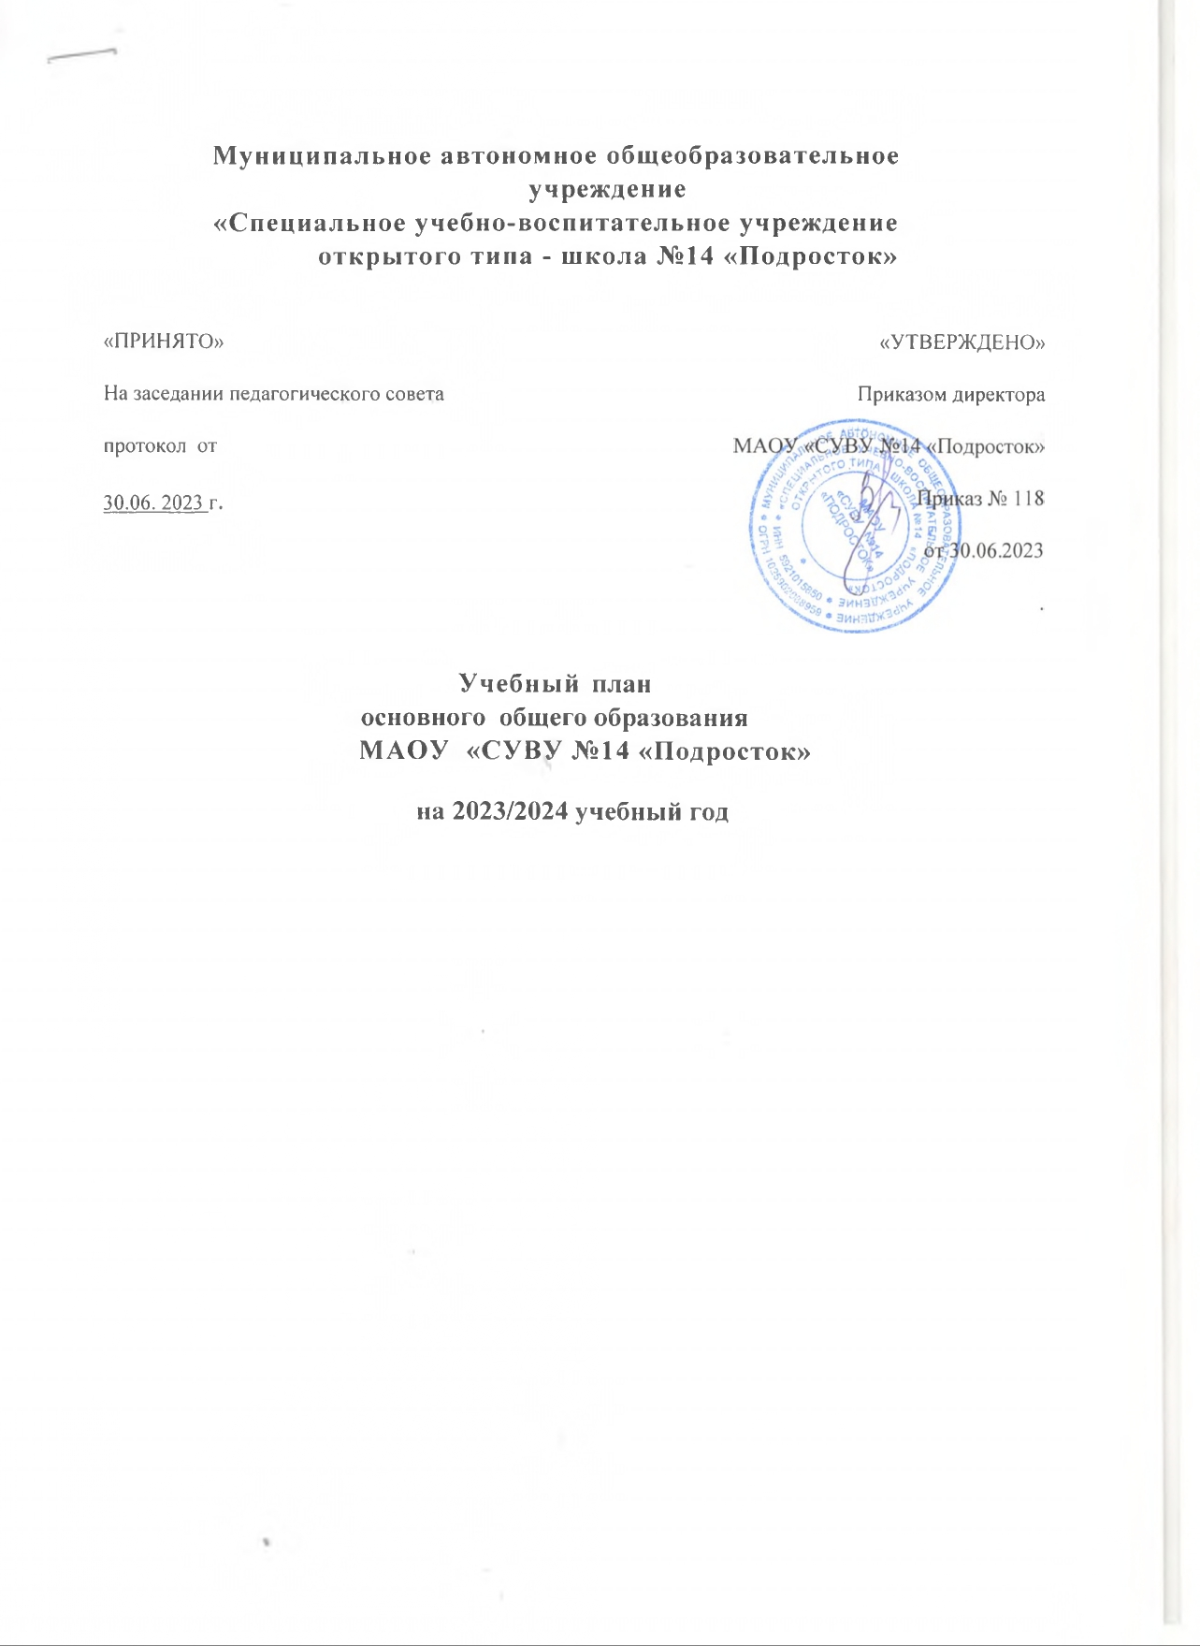

**Учебный план основного общего образования по ФГОС-2021 и ФОП**  
**при пятидневной учебной неделе МАОУ « СУВУ №14 «Подросток»**

**Пояснительная записка**

Учебный план основной образовательной программы основного общего образования (далее – учебный план) обеспечивает реализацию требований ФГОС ООО и ФОП ООО в МАОУ «СУВУ №14 «Подросток», определяет общие рамки отбора учебного материала, формирования перечня результатов образования и организации образовательной деятельности.  
Учебный план:

* фиксирует максимальный объем учебной нагрузки обучающихся СУВУ;
* определяет и регламентирует перечень учебных предметов, курсов и время, отводимое на их освоение и организацию;
* распределяет учебные предметы, курсы, модули по классам и учебным годам.

Учебный план состоит из трех частей: обязательной части и части, формируемой участниками образовательных отношений и курсов внеурочной деятельности.

Обязательная часть учебного плана определяет состав учебных предметов, обязательных для всех имеющих по данной программе государственную аккредитацию образовательных организаций, реализующих образовательную программу основного общего образования, и учебное время, отводимое на их изучение по классам (годам) обучения.

Часть учебного плана, формируемая участниками образовательных отношений, определяет время, отводимое на изучение учебных предметов, учебных курсов, учебных модулей по выбору обучающихся, родителей (законных представителей) несовершеннолетних обучающихся, в том числе предусматривающих углубленное изучение учебных предметов, с целью удовлетворения различных интересов обучающихся, потребностей в физическом развитии и совершенствовании, а также учитывающих этнокультурные интересы, особые образовательные потребности обучающихся с ОВЗ.

Время, отводимое на данную часть федерального учебного плана, в МАОУ «СУВУ №14 «Подросток» использовано на:

* увеличение учебных часов, предусмотренных на изучение отдельных учебных предметов обязательной части, в том числе на углубленном уровне;
* введение специально разработанных учебных курсов, обеспечивающих интересы и потребности участников образовательных отношений, в том числе коррекционно-развивающие;
* другие виды учебной, воспитательной, спортивной и иной деятельности обучающихся.

В интересах детей с участием обучающихся и их семей могут разрабатываться индивидуальные учебные планы, в рамках которых формируется индивидуальная траектория развития обучающегося (содержание учебных предметов, курсов, модулей, темп и формы образования). Реализация индивидуальных учебных планов, программ сопровождается тьюторской поддержкой.

Учебный план предусматривает пятилетний нормативный срок освоения образовательной программы основного общего образования. Продолжительность учебного года на уровне основного общего образования составляет 34 недели.

В МАОУ «СУВУ№14 «Подросток» установлен режим пятидневной учебной недели. Образовательная недельная нагрузка равномерно распределена в течение учебной недели и соответствует требованиям санитарных норм СанПиН 1.2.3685-21. Объем максимально допустимой образовательной нагрузки в течение дня в 5–6-х классах не превышает шести уроков, в 7–9-х классах – семи уроков.

Количество часов, отведенных на освоение обучающимися учебных предметов, курсов, модулей из обязательной части и части, формируемой участниками образовательных отношений, в совокупности не превышает величину недельной образовательной нагрузки:

* в 5-х классах – 29 часов в неделю;
* 6-х классах – 30 часов в неделю;
* 7-х классах – 32 часа в неделю;
* 8–9-х классах – 33 -34 часа в неделю.

Общее количество часов учебных занятий за пять лет составляет 5338 часов.

Учебный план разработан на основе варианта № 1 федерального учебного плана Федеральной образовательной программы основного общего образования, утвержденной приказом Минпросвещения от 18.05.2023 № 370.

Обучение МАОУ «СУВУ№14 «Подросток» ведется на русском языке. Учебный план не предусматривает преподавание учебных предметов «Родной язык» и «Родная литература» предметной области «Родной язык и родная литература», так как родители обучающихся в заявлениях не выразили желания изучать указанные учебные предметы.

Учебный план не предусматривает преподавание и изучение предмета «Второй иностранный язык» в рамках обязательной предметной области «Иностранные языки», так как родители в заявлениях не выразили желания изучать учебный предмет.

В рамках учебного предмета «Математика» предусмотрено изучение учебных курсов «Алгебра», «Геометрия», «Вероятность и статистика».

Учебный предмет «История» в рамках обязательной предметной области «Общественно-научные предметы» включает в себя учебные курсы «История России» и «Всеобщая история», на которые суммарно отводится по 2 часа в неделю в 5–9-х классах. В 9-м классе в соответствии с ФОП ООО и Методическими рекомендациями, которые Минпросвещения направило письмом от 03.03.2023 № 03-327, в учебный предмет «История» помимо учебных курсов «История России» и «Всеобщая история» включен модуль «Введение в новейшую историю России» объемом 17 часов.

В учебном плане увеличено количество часов по сравнению с федеральным учебным планом на учебный предмет «Технология» в связи с предпрофильной подготовкой.

При проведении занятий по «Иностранному языку (английскому)», «Технологии», «Информатике», а также по «Физике» и «Химии» (во время проведения практических занятий) осуществляется деление классов на две группы с учетом норм по предельно допустимой наполняемости групп.

Время, отводимое на формируемую часть учебного плана, использовано для увеличения учебных часов, предусмотренных на изучение отдельных учебных предметов обязательной части: ОБЖ, Информатика, Технология, Черчение по 1 часу в неделю.

В рамках дополнительного образования введен учебный курс «Культура казачества», на который отводится 1 час в неделю в 8-х классах.

Также формируемая часть учебного плана включает курсы внеурочной деятельности:

* «Разговоры о важном» – отводится по 1 часу в неделю в 5–9-х классах;
* « *Россия -мои горизонты* – отводится по 1 часу в неделю в 5–9-х классах;
* « *Финансовая грамотность* отводится по 1 часу в неделю в 5–9-х классах;
* *Программа «Традиционные народные куклы»* отводится по 1 часу в неделю в 5–7-х классах;
* *Индивидуальный проект* отводится по 1 часу в неделю в 9-х классах;
* *Программа "Рукоделие"* отводится по 1 часу в неделю в 5–97-х классах;
* *Профессиональное самоопределение* отводится по 2 часа в неделю в 6к., по 4 часас в 7 кл, по 6 часов в 8-9 классах.;

Время, отведенное на внеурочную деятельность, не учитывается при определении максимально допустимой недельной учебной нагрузки обучающихся.

Формы организации образовательной деятельности, чередование урочной и внеурочной деятельности при реализации основной образовательной программы основного общего образования определяет МАОУ «СУВУ №14 «Подросток».

Учебный план определяет формы промежуточной аттестации в соответствии с положением о текущем контроле и промежуточной аттестации МАОУ \»СУВУ№14 «Подросток».

Объем времени, отведенного на промежуточную аттестацию обучающихся, определяется рабочими программами учебных предметов, учебных и внеурочных курсов и календарным учебным графиком основного общего образования. Формы промежуточной аттестации учебных предметов, учебных и внеурочных курсов представлены в таблице.

|  |  |  |
| --- | --- | --- |
| **Предметы, курсы** | **Классы** | **Формы промежуточной аттестации** |
| Русский язык | 5–7-е | Диктант с грамматическим заданием, изложение |
| 8–9-е | Контрольная работа, сочинение |
| Литература | 5–6-е | Задания на основе анализа текста, сочинение |
| 7–9-е | Контрольная работа, сочинение |
| Иностранный язык (английский) | 5–9-е | Контрольная работа |
| Математика | 5–6-е | Контрольная работа |
| Алгебра | 7–9-е | Контрольная работа |
| Геометрия | 7–9-е | Контрольная работа |
| Вероятность и статистика | 7–9-е | Тест |
| Информатика | 7–9-е | Индивидуальный проект |
| История | 5–8-е | Контрольная работа |
| 9-й | Индивидуальный проект |
| Обществознание | 6–7-е | Тест |
| 8–9-е | Реферат |
| География | 5–9-е | Контрольная работа |
| Физика | 7–9-е | Контрольная работа, лабораторная работа |
| Химия | 8–9-е | Контрольная работа, лабораторная работа |
| Биология | 5–7-е | Контрольная работа |
| 8–9-е | Контрольная работа, групповой проект |
| ОДНКНР | 5 -й | Тест |
| Изобразительное искусство | 5–7-е | Разработка предметов живописи |
| Музыка | 5–7-е | Тест, индивидуальный проект |
| Технология (Труд) | 5–9-е | Разработка изделий |
| Физическая культура | 5–9-е | Сдача нормативов, тест |
| ОБЗР | 8–9-е | Тест |

**Муниципальное автономное общеобразовательное учреждение «Специальное учебно-воспитательное учреждение открытого типа - школа №14 «Подросток»**

|  |  |  |
| --- | --- | --- |
| «ПРИНЯТО»  На заседании педагогического совета  протокол № 6  от « 28» июня 2024 года |  | «УТВЕРЖДЕНО»  Приказом директора  МБОУ «СУВУ №14 «Подросток»  Приказ №91  от «28 » июня 2024 года |

**Учебный план основного общего образования**

**по ФГОС-2021 и ФОП**  
**при пятидневной учебной неделе**

**МАОУ « СУВУ №14 «Подросток»**

**на 2024-2025 учебный год**